FICHA 2. CINCO POR QUÉS
2018

Complejidad | Bajo
Tiempo requerido | 15-30 Minutos
Material Requerido | Bolígrafos  Papel
Competencias que se desarrollan a través de su aplicación | Competencial Conductual. Compromiso
Procesos de la Innovación en donde puede ser utilizado | Generación de Ideas  Sostenibilidad  Transferencia

ACERCA DE LA HERRAMIENTA

La técnica de “los 5 por qués”, también conocida como “Escalera de Porqués”, es un método de análisis muy útil que se basa en realizar preguntas para explorar las relaciones de causa-efecto que se generan por la existencia de un problema en particular.

La técnica fue originalmente desarrollada por Taiichi Ohno, uno de los creadores de la metodología de producción de Toyota Lean (The Toyota Production System).

Se basa en un proceso de trazabilidad, se analizan las posibles causas al problema caminando hacia atrás, hasta llegar a la última causa que originó el problema. Hay que tener en cuenta que no tienen por qué ser exactamente 5 preguntas, ya que esto va a depender de la longitud del proceso causal del problema
Se puede aplicar a la resolución de un conflicto, toma de diagnóstico o a la toma de decisiones. La aplicación de esta herramienta ayuda a encontrar las causas superficiales de un problema hasta llegar poco a poco a la raíz.
Esta herramienta permite cumplir con el principio de Pareto (o proporción 80-20), ya que garantiza concentrar los esfuerzos en el 20% de las soluciones que mayor valor aportan a tu proyecto o iniciativa.

OBJETIVO
El objetivo de esta herramienta es servir de soporte en la investigación de las causas de los problemas de manera sistemática. Determinar bien las causas raíz de un problema es muy importante para poder definir las acciones apropiadas que vayan a tratar de solucionarlo.

PASOS
- Determinar el problema sobre el que quieres aplicar la técnica. No todos los problemas tienen porque ser analizados utilizando esta herramienta, por lo tanto, es importante definir bien cuál es el problema más importante que merece su aplicación.
- Crear un equipo de trabajo que ayude a investigar y analizar el problema.
- Realizar un proceso de investigación sobre el problema y comenzar a aplicar la técnica de los 5 porqués.
- Comenzar lanzando al equipo una pregunta general relacionada con el problema a tratar y preguntar 5 veces porqués.
- Escribir en un papel las respuestas que se van ofreciendo, observando qué y cómo expresan sus ideas las personas del grupo.
- Establecer un plan de acción. Definir y consensuar con los asistentes a la sesión un plan de acción para poder gestionar los siguientes pasos a acometer.
- Concluir y compartir la información de todo el proceso.

CONSEJOS
- Se debe trabajar de manera individual o con un grupo de no más de 10 personas
- Se aconseja recabar el mayor número de datos posibles sobre el problema
- Se aconseja hacer preguntas relacionadas directamente con el problema, preguntando porqué a cada una de las causas identificadas. Evita las generalidades.
- Es importante centrarse en las probabilidades más altas y no en todas las posibilidades.
- Si se trabaja en grupo esta herramienta, se aconseja utilizar la técnica lluvia de ideas (ficha 21), que se puede encontrar en esta publicación
- Considera que no se debe llegar al elemento central del problema hasta la 4ª pregunta.
- Se puede utilizar un papel y un bolígrafo y tratar de dibujar un esquema de las relaciones que se van encontrando.

ESQUEMA VISUAL
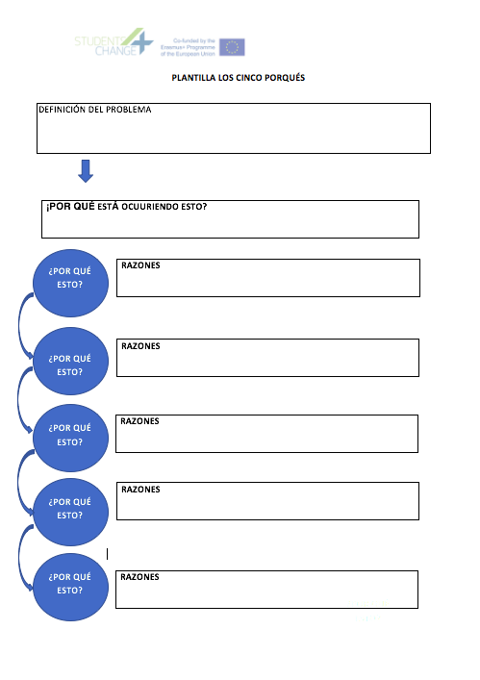
Descargar la plantilla.

REFERENCIAS
Oliver Serrat, 2009 “ The Five Whys Technique” en Knowledge Solutions Asian Development Bank. pag. 30. https://www.adb.org/publications/five-whys-technique
IDEO.ORG. Design Kit. http://www.designkit.org/resources
Eric Ries, 2008. StartUP lessons Learned. Five Whys. http://www.startuplessonslearned.com/2008/11/five-whys.html
Eric Ries, 2011. The Lean Startup: How Today's Entrepreneurs Use Continuous Innovation to Create Radically Successful Business

